2026-1 데이터구조 최종 프로젝트
학번: 202312348
이름: 박찬진
Github 주소: https://github.com/chanjin04/data-structure-lab-2026-3.git

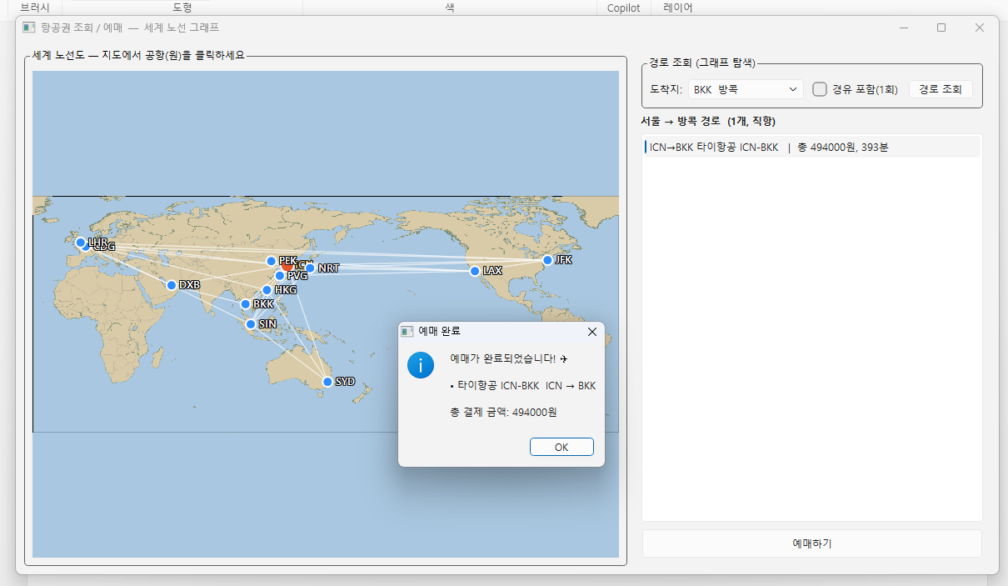
- 최종 프로젝트 실행결과 이미지 캡처

- 최종 프로젝트 프로그램 설명
- 프로그램 동작 설명
왼쪽 세계지도에는 공항이 노드, 항공편이 간선으로 표시되어있다. 지도에서 출발하는 공항을 선택하면 오른쪽 목록에 그 공항에서 출발하는 모든 항공편이 표시된다. 도착지를 설정하고 경로를 조회하면 그 항공편의 비용과 소요시간을 그래프 탐색을 통해 가격이 싼 순으로 보여준다. 경유포함의 선택 유무로 직항만 보거나 경유 항로를 포함하여 볼 수 있다. 원하는 항공편을 선택한 뒤에 예매하기를 누르면 예매 완료 메시지창이 뜬다.

- 왜 그래프 자료구조에 적합한 데이터인지?
항공 노선은 출발 공항, 도착 공항, 항공편, 비용 소요시간등의 정보를 포함하는데 두 공항은 노드, 항공편은 간선, 방향에 따른 비용과 시간을 가중치로 가지는 방향 가중 그래프라고 정의할 수 있다. 그래프 자료구조를 사용하면 표나 리스트로 저장한 자료구조와 다르게 경유할 수 있는 경로 또는 가장 저렴한 경로등 추가적인 질문에도 답할 수 있으므로 그래프라는 자료구조가 적절하다.

- 최종 프로젝트 코드 설명
- 객체지향 구조 어떻게 구현했는지 설명
각 클래스가 자신의 데이터와 기능만 책임지도록 캡슐화했다. 그래프 알고리즘은 FlightGraph가, 화면 그리기는MapWidget, 전체 흐름 제어는 MainWindow가 담당하도록 했다. 데이터를 다루는 모델은 Qt와 상관없이 c++로 분리해서 화면에 관련된 코드와 섞이지 않게 했다. 사용자의 입력과 처리 함수는 Qt의 시그널.슬롯으로 느슨하게 연결해서 위젯과 로직의 결합도를 낮췄다.
- 각 클래스 구조 간의 관계가 어떻게 되는지 설명
Airport는 내부에 Flight들의 목록을 포함한다.
FlightGrpah는 여러 Airport를 보관한다.
MainWindow는 FlightGrpah를 멤버로 소유하고 MapWidget도 자식위젯으로 가진다.
MapWidget은 FlightGrpah를 포인터로만 참조한다.
지도를 클릭하면 MapWidget의 신호가 MainWindow의 슬롯으로 전달되어 조회가 된다.
모델과 맵이 단방향으로 연결되어다
- GUI 앱 구조를 어떻게 구성했는지 설명
최상위는 QMainWindow이고 안의 중앙 위젯을 좌우로 나눠서 왼쪽은 세계지도 오른쪽은 도착지, 경유, 경로조회를 선택할 수 있는 버튼과 조회 결과 목록들, 예매하기 버튼을 배치했다. 지도는 노드와 간선을 그려 클릭한 위치에서 가장 가중치(비용, 시간)가 적은 항공편을 오른쪽 결과 목록에 우선 순위로 표시하게 했다.
** 프로젝트 주의사항 **
- 필수 조건
- Qt 라이브러리를 활용한 GUI 프로그램
- 다루는 데이터가 그래프 자료구조로 저장될 것
- C/C++로 구현
- 기타
- 웹 사이트 이용시, 1인 1계정만 사용
- 코드 작성 시, ChatGPT / Claude / Gemini 등 AI 사용 가능
- 예제로 첨부된 "항공권 예매 프로그램"으로 주제 선정 가능

** Github 업로드 주의사항 **
- 프로젝트 코드와 수업시간에 작성한 코드 및 과제 코드 또한 Github에 업로드해야 합니다.
- 해당 코드도 평가에 반영됩니다.
- .vs로 시작하는 폴더는 캐시 파일이니 업로드 X
- Github 리포지토리 구조는 아래의 사진과 같이 폴더 구조를 명확하게 알아볼 수 있게 작성해주세요.
